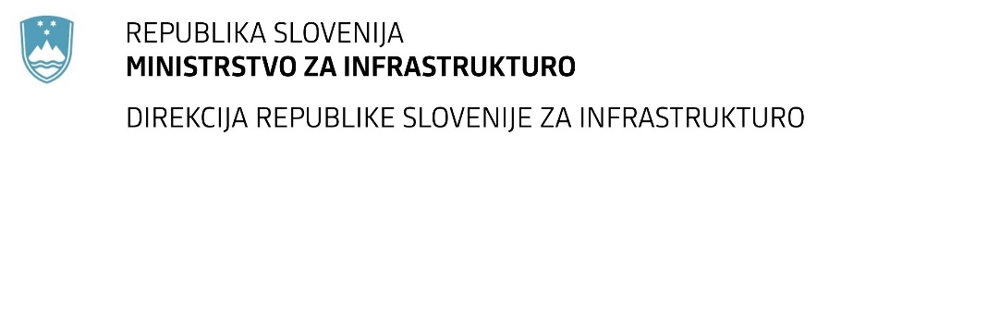

Številka: | 43001-317/2020-01 |  | oznaka naročila: | A-122/20 G
Datum: | 24.12.2020 |  | MFERAC: | 2431-20-001113/0

SPREMEMBA ROKA ZA ODDAJO IN ODPIRANJE PONUDB
za javno naročilo

Sanacija podpornih zidov in rekonstrukcija ceste R2-422/1333 PODSREDA – BRESTANICA od km 0,220 do km 2,100

Obvestilo o spremembi razpisne dokumentacije je objavljeno na "Portalu javnih naročil" in na naročnikovi spletni strani.

Obrazložitev sprememb:
Rok za oddajo ponudb: 10.2.2021 ob 10:00

Rok za odpiranje ponudb: 10.2.2021 ob 10:01

Rok za sprejemanje ponudnikovih vprašanj: 1.2.2021 do 12:00

Garancija za resnost ponudbe velja na prvotno predviden rok za odpiranje ponudb.

Spremembe so sestavni del razpisne dokumentacije in jih je potrebno upoštevati pri pripravi ponudbe.

